Organiseren van evenementen
Opdracht: Organiseer een demonstratie
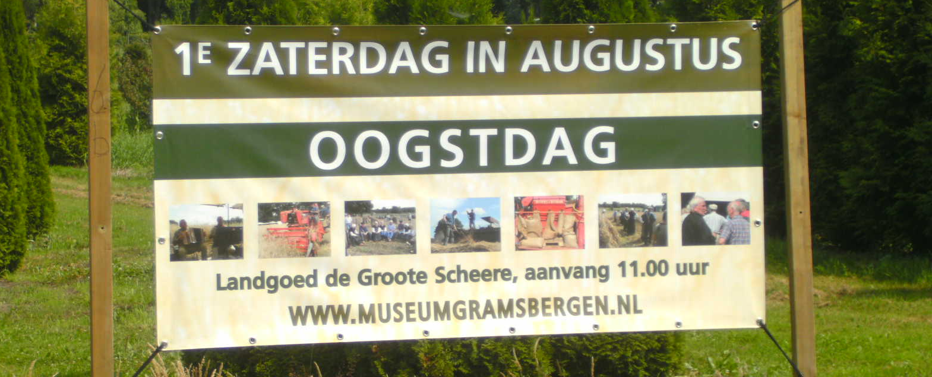
Inleiding
Je kunt ervoor kiezen om een demonstratie te organiseren. Kies er één die interessant is voor de bezoekers van de Oogstdag in Holthone.
Doel
Het organiseren van een demonstratie tijdens de Oogstdag
Voorbereiding en uitvoering, voorbeeld.
- Neem contact op met dhr. Snoeijink en vraag of je samen met hem de demonstratie schapen scheren mag verzorgen tijdens de Oogstdag.
- Leg afspraken vast en stuur de docent een mail ter bevestiging kwant@groenewelle.nl
- Verzorg de demonstratie tijdens de Oogstdag.

Resultaat
- Maak een filmpje van de demonstratie tijdens de Oogstdag.
- Bespreek met dhr. Snoeijink hoe het is gegaan en noteer dit (evaluatie).
Beoordeling
- Het filmpje en de evaluatie lever je in bij je docent Organiseren van Evenementen ,uiterlijk één week na de Oogstdag. De voorbereiding en de uitvoering worden beoordeeld en dit levert het 3e cijfer voor dit vak.

